ПРАВОВОЙ ЛИКБЕЗ

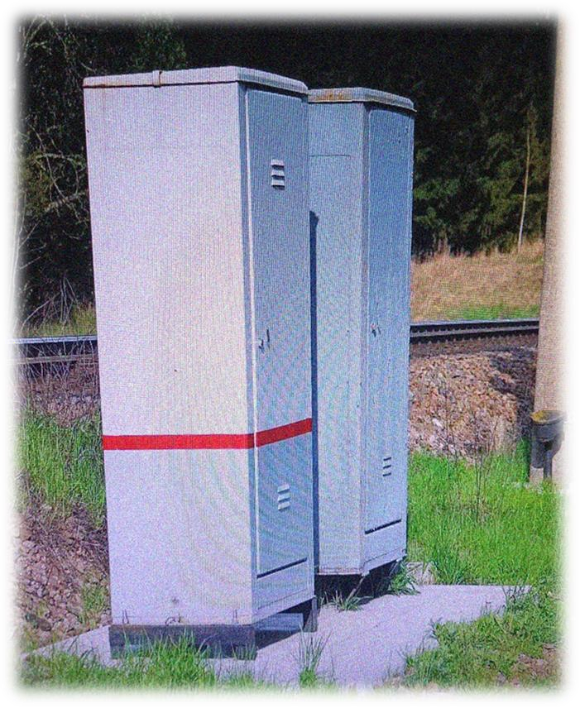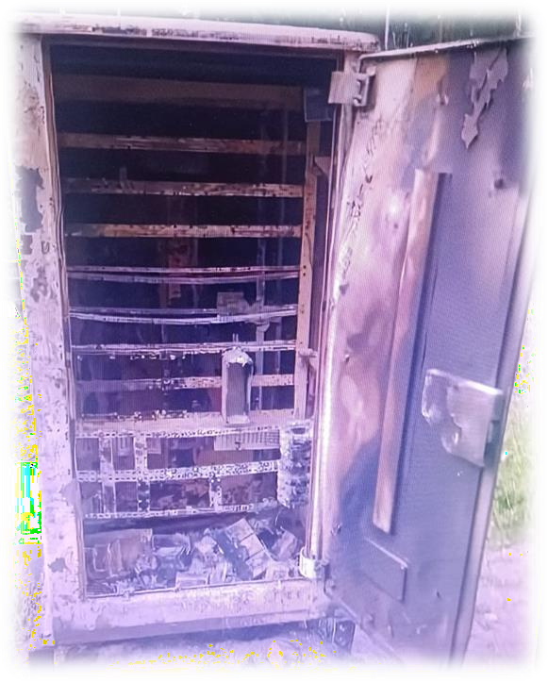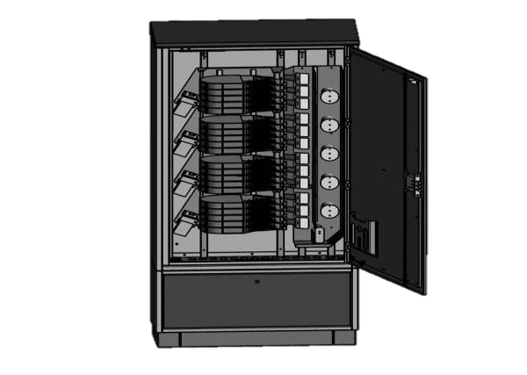

# СТАТЬЯ 281 УК РФ. ДИВЕРСИЯ

* **Диверсия - совершение взрыва, ПОДЖОГА ИЛИ ИНЫХ ДЕЙСТВИЙ, направленных на**

разрушение или повреждение предприятий, сооружений, объектов транспортной

инфраструктуры и транспортных средств, средств связи, объектов жизнеобеспечения населения в целях подрыва экономической безопасности и обороноспособности

Российской Федерации.

* **В СЛУЧАЕ ПОДЖОГА, ПОВРЕЖДЕНИЯ**

РЕЛЕЙНОГО ШКАФА ВЫ БУДЕТЕ ПРИВЛЕЧЕНЫ К УГОЛОВНОЙ ОТВЕТСТВЕННОСТИ ОТ ДЕСЯТИ ЛЕТ ЛИШЕНИЯ СВОБОДЫ ДО

ПОЖИЗНЕННОГО ЗАКЛЮЧЕНИЯ!

**НЕ ВСКРЫВАТЬ! НЕ ПОДЖИГАТЬ!**

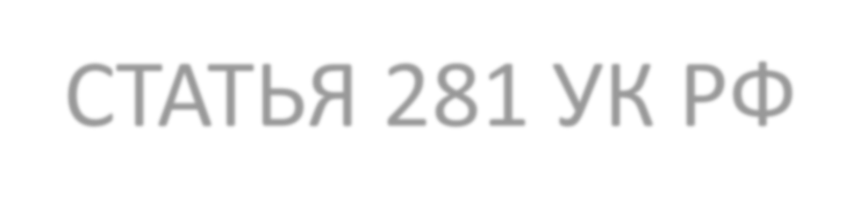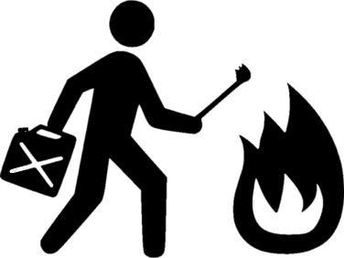

**ДИВЕРСИЯ!**

**НАКАЗЫВАЮТСЯ ЛИШЕНИЕМ СВОБОДЫ НА СРОК ОТ ДЕСЯТИ ДО ДВАДЦАТИ ЛЕТ ИЛИ ПОЖИЗНЕННЫМ ЛИШЕНИЕМ СВОБОДЫ!**

# СТАТЬЯ 281 УК РФ

**Диверсия - совершение взрыва, ПОДЖОГА ИЛИ ИНЫХ ДЕЙСТВИЙ, направленных на разрушение или повреждение предприятий, сооружений, объектов транспортной инфраструктуры и транспортных средств, средств связи, объектов жизнеобеспечения населения в целях подрыва экономической безопасности и**

**обороноспособности Российской Федерации.**



**ПАМЯТКА**

**СРЕДНЕВОЛЖСКОЕ ЛИНЕЙНОЕ УПРАВЛЕНИЕ**

**МИНИСТЕРСТВА ВНУТРЕННИХ ДЕЛ РОССИЙСКОЙ ФЕДЕРАЦИИ НА ТРАНСПОРТЕ**

**ИНФОРМИРУЕТ!**

**РОДИТЕЛИ!**



**Разъясните детям, если им поступила информация из социальных сетей:**

**с просьбой или предложением заработать денежные средства повреждением или поджогом релейных**

**шкафов, то их действия будут расцениваться как ДИВЕРСИЯ Статья 281 УК РФ.**

**УГОЛОВНАЯ ОТВЕТСТВЕННОСТЬ ОТ ДЕСЯТИ ЛЕТ ЛИШЕНИЯ СВОБОДЫ ДО ПОЖИЗНЕННОГО ЗАКЛЮЧЕНИЯ!**

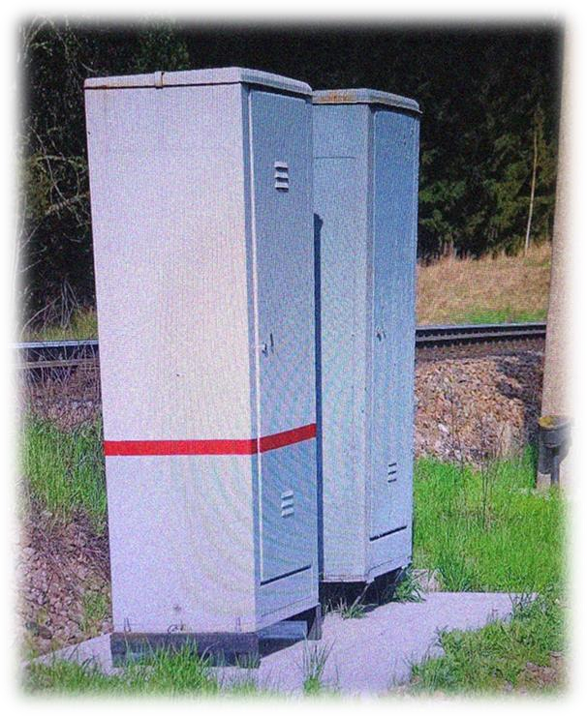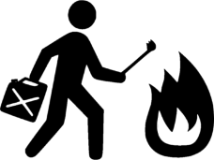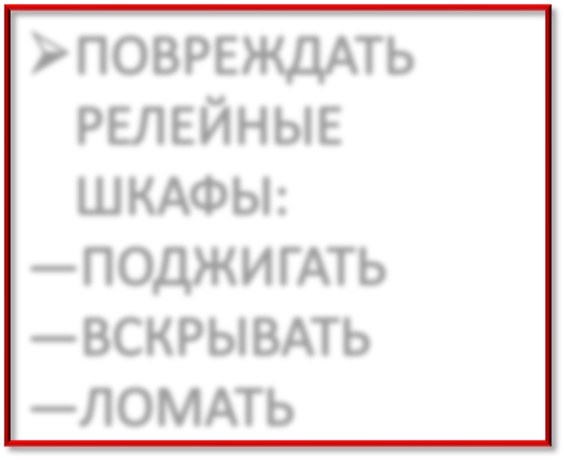

**ЗАПРЕЩЕНО**

**Обращаться по телефонам:**

1. **Управление ФСБ России**

**по Самарской области:**

**8 (846) 332-13-56**

1. **Дежурная часть Средневолжского ЛУ МВД России на транспорте:**

**8-999-701-30-23**

**3. Прокуратура Самарской области**

**8 (846) 340-61-78**